Сообщение о возможном установлении публичного сервитута
В соответствии со ст. 39.42 Земельного кодекса Российской Федерации администрация Окуловского муниципального района информирует правообладателей земельных участков о возможном установлении публичного сервитута по ходатайству Публичного акционерного общества «Россети Северо-Запад» сроком на 49 лет с целью размещения и эксплуатации существующего инженерного сооружения ВЛ-0,4 кВ Л-1, 2 от КТП-250 кВА «Шуркино» общей площадью 3343 кв.м., в том числе:
- на часть земельного участка, расположенного в кадастровом квартале 53:12:0000000, площадью 2779,65 кв.м.;
- на часть земельного участка с кадастровым номером 53:12:0432001:12, расположенного по адресу: Новгородская область, Окуловский район, Окуловское городское поселение, д.Шуркино, ул.2-я Перетенская, д.2в, площадью 130,21 кв.м.;
- на часть земельного участка с кадастровым номером 53:12:0432004:12, расположенного по адресу: Новгородская область, Окуловский район, Окуловское городское поселение, д.Шуркино, ул.2-я Перетенская, д.2а, площадью 0,19 кв.м.;
- на часть земельного участка с кадастровым номером 53:12:0432004:24, расположенного по адресу: Новгородская область, Окуловский район, Окуловское городское поселение, д.Шуркино, ул.2-я Перетенская, площадью 10,39 кв.м.;
- на часть земельного участка с кадастровым номером 53:12:0432004:25, расположенного по адресу: Новгородская область, Окуловский район, Окуловское городское поселение, д.Шуркино, ул.2-я Перетенская, площадью 0,96 кв.м.;
- на часть земельного участка с кадастровым номером 53:12:0432004:27, расположенного по адресу: Новгородская область, Окуловский район, Окуловское городское поселение, д.Шуркино, ул.2-я Перетенская, уч.9в, площадью 92,41 кв.м.;
- на часть земельного участка с кадастровым номером 53:12:0432004:46, расположенного по адресу: Новгородская область, Окуловский район, Окуловское городское поселение, д.Шуркино, ул.Мира, д.1а, площадью 86,79 кв.м.;
- на часть земельного участка с кадастровым номером 53:12:0432004:48, расположенного по адресу: Новгородская область, Окуловский район, Окуловское городское поселение, д.Шуркино, ул.2-я Перетенская, уч.6а, площадью 0,01 кв.м.;
- на часть земельного участка с кадастровым номером 53:12:0432004:57, расположенного по адресу: Новгородская область, Окуловский район, Окуловское городское поселение, д.Шуркино, ул.2-я Перетенская, д.2г, площадью 25,00 кв.м.;
- на часть земельного участка с кадастровым номером 53:12:0432004:176, расположенного по адресу: Новгородская область, Окуловский район, Окуловское городское поселение, д.Шуркино, ул.2-я Перетенская, уч.2д, площадью 217,39 кв.м.

Графическое описание местоположения границ публичного сервитута:
Публичный сервитут для размещения и эксплуатации существующего инженерного сооружения – ВЛ-0,4 кВ Л-1, 2 от КТП-250 кВА «Шуркино» в кадастровом квартале 53:12:0000000, расположенный по адресу: Новгородская область, Окуловский район, д.Шуркино.

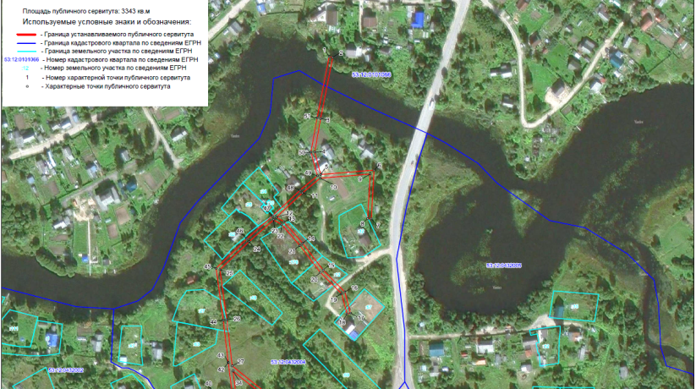 | 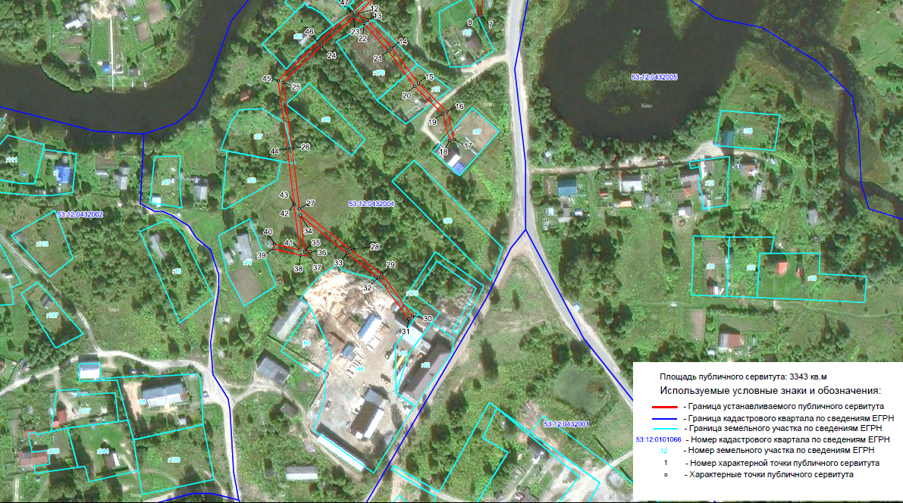

Заинтересованные лица в течение тридцати дней со дня опубликования настоящего сообщения могут ознакомиться с поступившим ходатайством об установлении публичного сервитута и прилагаемым к нему описанием местоположения границ публичного сервитута по адресу: в Администрацию Окуловского муниципального района по адресу: Новгородская область, Окуловский район, г.Окуловка, ул.Кирова, д.6, каб.23, контактный телефон (81657) 21-400, по рабочим дням с 08.00 до 17.00, перерыв на обед с 13.00 до 14.00.
Правообладатели земельных участков, в отношении которых испрашивается публичный сервитут, если их права (обременения права) не зарегистрированы в Едином государственном реестре недвижимости, могут обратиться с заявлением об учете их прав на земельные участки с приложением копий документов, подтверждающих эти права в Администрацию Окуловского муниципального района в рабочие дни с 8.00 до 13.00 и с 14.00 до 17.00 ч., по адресу: Российская Федерация, Новгородская область, Окуловский район, г.Окуловка, ул.Кирова, д.6, контактный телефон (81657) 21-400. Последний день подачи заявления 29 апреля 2022 года.

